
Почтовый адрес: 400065, г. Волгоград, пер. Ногина, д.48,оф. 6
тел./факс (8442) 24-61-89; 24-61-90; 59-21-23
e-mail: volgograd@maina-vira.ru,
www.maina-vira.ru
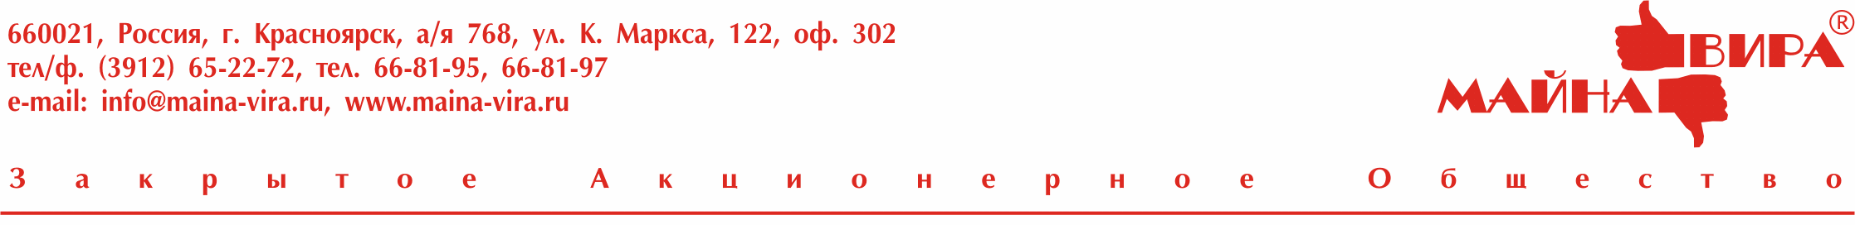
Съемные грузозахватные приспособления, рекомендуемые для использования на предприятиях строительного комплекса.

ЗАО «Майна-Вира» - специализированное предприятие по проектированию и производству съёмных грузозахватных приспособлений для подъемно-транспортных, погрузочно-разгрузочных и складских работ.
Предприятиям строительного комплекса предлагаем следующие грузоподъемные приспособления.
1. Универсальная траверса 122МВТ/10
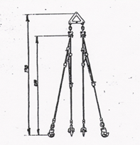
Тип груза: строительные конструкции

Технические характеристики
Грузоподъем-ность, т. | Количес-тво  ветвей, шт. | Длина  ветвей,  мм.
10,0 | 4 | 6500

Универсальная траверса предназначена для подъема и перемещения панелей наружных и внутренних стен, перекрытий, перегородок, объемных элементов лифтовых шахт, сантехкабин и пр. конструкций. Она обеспечивает строповку и возможность монтажа в установочном положении конструкций при различном расположении подъемных петель и их расстроповку с рабочего места монтажника.
Подвеска представляет собой две щеки, соединенные между собой пальцами. Верхним пальцем она навешивается на крюк монтажного крана, а на двух нижних закреплены обоймы с блоками. Обоймы с блоками крепятся к подвеске соединительными кольцами, что обеспечивает их поворот в горизонтальной плоскости относительно подвески в пределах 120°.
Через блоки перекинуты стропы, образующие ветви канатные, которые соединяются попарно взаимодействующими с ними уравнительными канатами и страховочными перемычками. На концах ветвей канатных расположены крюки.
Конструкция блока позволяет заменять канатные ветви при их износе, либо повреждении, оставляя подвеску с обоймами действующей траверсы. Экономия при этом составляет до 70% от стоимости траверсы.

3. ЦЕПНЫЕ СТРОПЫ 8 класса качества
Грузоподъемность, т. | Количество  ветвей, шт. | Длина  ветвей,  мм.
8,0 | 6 | 8000

Цепные стропы, изготовленные из импортных комплектующих - класса Т(8), отличаются повышенной прочностью, увеличенным сроком эксплуатации, небольшими размерами и массой. Благодаря тому, что стропы 8 класса качества имеют небольшой вес, работа с ними может производиться одним человеком. Стропы изготавливаются с коэффициентом запаса прочности 4:1. Стропы цепные 8 класса качества выполняются различной грузоподъемности от 1,20 (цепь Ø7 мм) до 54,0 тонн (цепь Ø32 мм). Специальное термическое покрытие всех элементов стропов позволяет эксплуатировать их при температуре от -40^{о}C до +200^{о}C без уменьшения грузоподъемности. Стропы собираются без применения электросварки. Сборка строп основывается на разъемных соединительных элементах значительно уменьшающих срок изготовления.

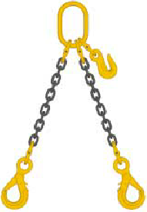Тип груза: строительные конструкции

Технические характеристики
Обозначение | Грузоподъемность,  тонн
2СЦ-…(т)  дополнительно  могут применяться  крюки для регулирования длины ветвей на всех типах строп | 1,6…45,0

4. СТРОП 6СК 8/8000 - Строп шестиветвевой с уравнительными блоками для подъема и перемещения железобетонных плит, панелей.

Тип груза: строительные конструкции
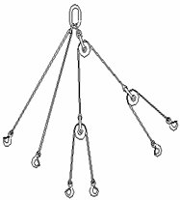
Технические характеристики:

5. Захват монтажный для опалубки.

Тип груза: опалубка монтажная (алюминиевая, стальная)
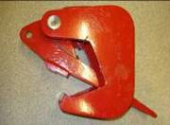
Технические характеристики:
Грузоподъемность, т. | Вес захвата, кг.
1,5 | 4,4

6. Захват монтажный для сендвич-панелей 3МВ9-0,4.

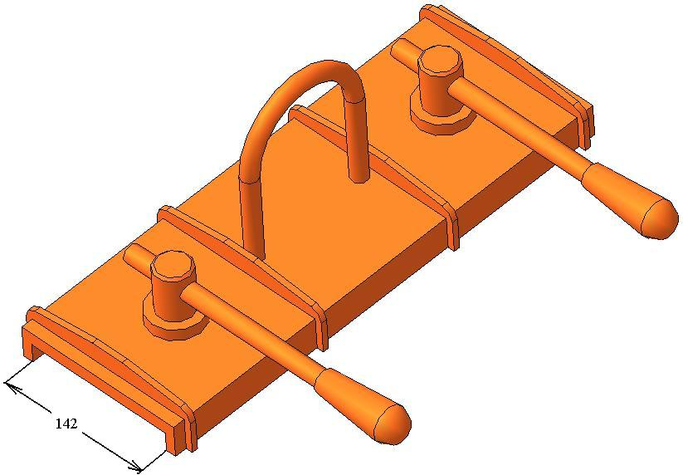
Грузоподъемность, т. | Вес захвата, кг. | Максимальный интервал захвата
0,4 | 7,0 | 142

7.Захват – струбцина 3МВ 14, 3МВ15.
Струбцины - предназначаются для временного крепления панелей стен, толщиной от Lmin до Lmax.
Тип груза: опалубка монтажная
Технические характеристики:
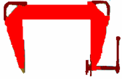
Марка | 3МВ 14
Зев струбцины, мм | 120-370
Вес, кг. | 3,9-4,9
Марка | 3МВ 15
Зев струбцины, мм | 70-410
Вес, кг. | 4,7-9,1



8. Траверса цепная, для погрузки и выгрузки трех поддонов кирпича, пеноблоков и др. материалов на поддонах.
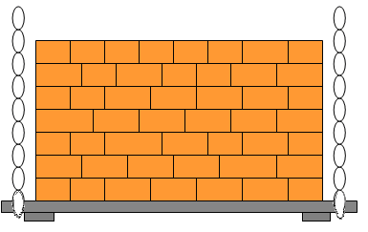

Генеральный директор А.Я. Почекутов

